Тележка ручная
для перевозки баллонов
(серия ГБ)
Технический паспорт

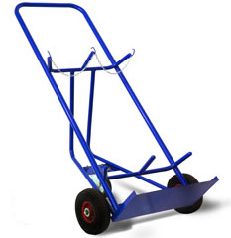
Модель: ГБ-2

Описание моделей
Серия ГБ-2 предназначена для перевозки двух баллонов (кислород - ацетилен, кислород - кислород и т.д.) Баллоны укладываются в специальное ложе, крепление осуществляется оцинкованной цепью с простой и надежной фиксацией. Наличие третьего поворотно-опорного колеса Ф-160 мм., обеспечивает легкость и плавность хода. Серия комплектуется колесами Ф-250 мм. Покраска изделия – порошковая, высокотемпературная.

Технические характеристики
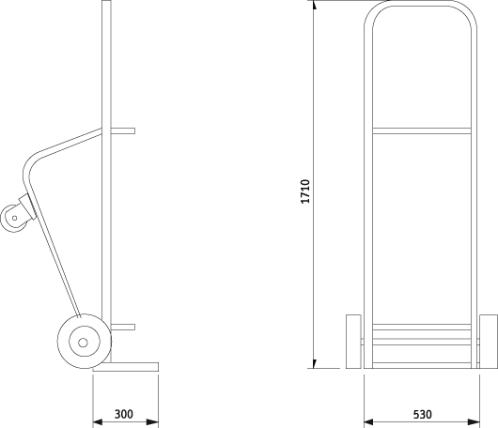

 | Ед. | ГБ-2
Грузоподъемность | кг | 300
Число колес | шт | 3

Дата продажи: МП: Кол-во: шт

Эксплуатация
Тележку следует эксплуатировать при температуре окружающей среды от -40°С до +50°C.
Не превышайте грузоподъемность тележки.
Периодически, не реже одного раза в неделю, необходимо проверять давление в шинах, которое должно находиться в диапазоне 1,8-2,0 атм.
Периодически, не реже одного раза в год, необходимо производить смазку подшипников колес консистентными смазками, такими как:
- ССКА 3/7-2 ГОСТ 4366-76,
- ЦИАТИМ 201 ГОСТ 6267-74,
или аналогичными смазками других производителей.
Перед началом работы необходимо произвести внешний осмотр тележки, проверить надёжность крепления рукояток и колёс.
Перемещение тележки с баллонами осуществляет один человек.
С целью исключения падения баллонов, их следует закрепить на тележке с помощью цепи.
Во время эксплуатации тележка должна поддерживаться в чистоте, также следует избегать наматывания нитей на оси колес.
Запрещается перевозить людей на тележке.

Гарантийные обязательства
Гарантийный срок устанавливается 12 месяцев со дня продажи конечному потребителю, но не более 24 месяцев со дня изготовления.
Гарантия не распространяется на повреждения, возникшие в результате естественного износа, плохого ухода, неправильного использования или небрежного обращения, а также являющиеся следствием несанкционированного вмешательства в устройство изделия лиц, не имеющих специального разрешения на проведение ремонта.
В целях определения причин отказа и/или характера повреждений изделия производиться техническая экспертиза сроком 10 рабочих дней. По результатам экспертизы принимается решение о замене/ремонте изделия. При этом изделие принимается на экспертизу только при наличии паспорта с отметкой о дате продажи и штампом организации-продавца.
Срок консервации 3 года.

